**Zusammengesetzte Körper II**

1. Aufgabe: Bestimme das Volumen und die Oberfläche.

a)

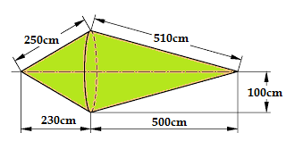b)

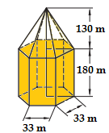c)